商城县卫健委召开信用体系专题培训会
10月19日上午，商城县卫健委召开信用体系建设工作专题培训会，委机关全体干部职工参加会议。
会议对商城县信用环境优化提升内容再学习、再落实，并对卫健委第四季度信用体系建设工作进行安排部署。就做好卫生健康社会信用体系建设工作作出了进一步的安排，取得了良好的效果。
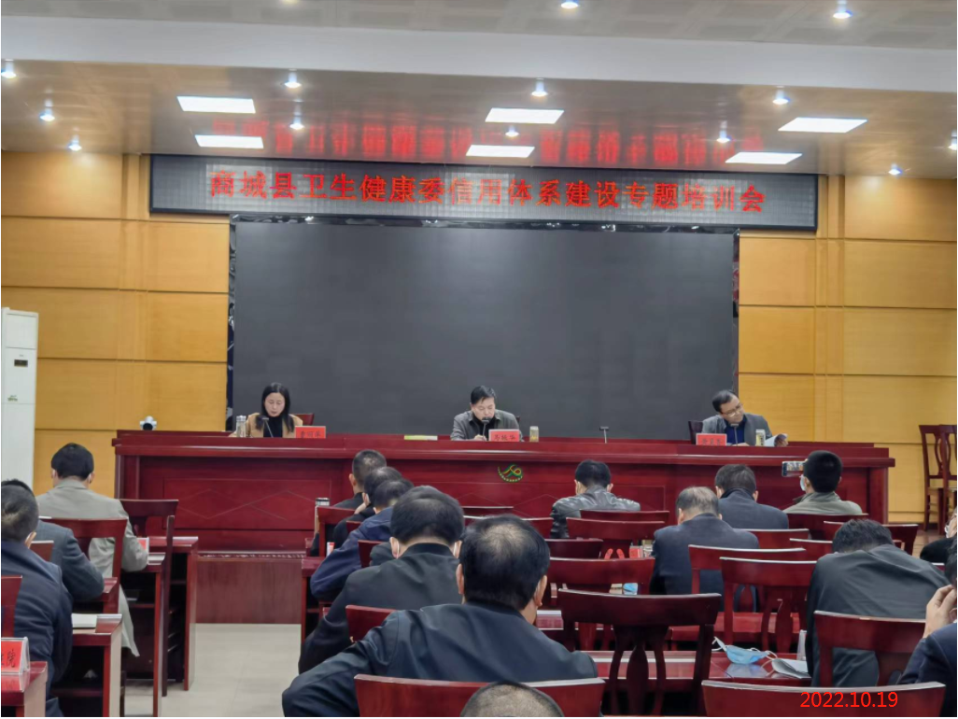
一是要认识普及诚信医疗、诚信服务的重要性。在讲诚信、守信用方面委机关带头先行，引领卫健系统践行诚实守信的社会风尚。
二是各股室要将信用宣传与业务宣传、业务培训、检查督导等工作相结合。强化诚信宣传，提升诚信意识，不断提升卫生健康系统诚信履职意识及服务水平。
三是加强各类数据上报和归集。各股室要高度重视社会信用体系建设工作，加强“双公示”数据上报和公共信用数据归集工作，提升行政许可、行政处罚数据归集的及时性、合规性、完整性。
四是认真开展医疗卫生行业诚信建设。坚持“以用促建、制度先行、开拓创新”的工作思路，扎实做好2022年度信用体系建设工作目标的各项要求，共同营造社会诚信、守信的良好氛围。

商城县卫生健康委员会
2022年10月20日

